**Сводный отчет об итогах реализации муниципальных программ**

**городского округа город Стерлитамак за 9 месяцев 2020 года**

В 2020 году на территории городского округа город Стерлитамак Республики Башкортостан осуществляется реализация 19 муниципальных программ.

*Финансирование муниципальных программ*

По данным ответственных исполнителей в действующих редакциях программных документов общий объем предусмотренного финансирования муниципальных программ в 2020 году составляет 6834,0 млн.руб.

В разрезе источников финансирования предусмотрены суммы из:

- федерального бюджета – 546,5 млн.руб. (8,0% от общего объема средств);

- бюджета Республики Башкортостан – 3135,5 млн.руб. (45,9%);

- бюджета городского округа – 2169,8 млн.руб. (31,7%);

- внебюджетных источников – 982,2 млн.руб. (14,4%).

Бюджетные ассигнования на текущий год в общем составили 5976,4 млн.руб. (с учетом внебюджетных источников), или 87,5% от предусмотренного объема, но в то же время по отдельным программам суммы бюджетных ассигнований на текущий год превышают программные планируемые суммы финансирования.

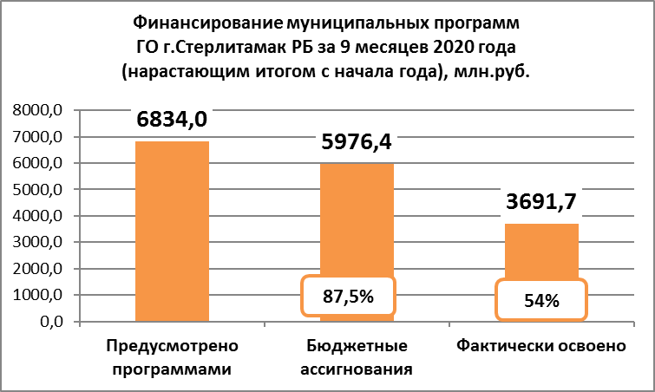

**Освоение средств за 9 месяцев 2020 года составило** 54% или 3691,7 млн.руб., из них по источникам финансирования:

- бюджет РФ – 344,6 млн.руб. (63,1% от объема предусмотренных средств бюджета Российской Федерации);

- бюджет Республики Башкортостан – 1774,6 млн.руб. (56,6% от объема предусмотренных средств бюджета Республики Башкортостан);

- бюджет городского округа – 1255,4 млн.руб. (57,9% от объема предусмотренных средств бюджета городского округа);

- внебюджетных источников – 317,2 млн.руб. (32,3% от объема предусмотренных средств внебюджетных источников).

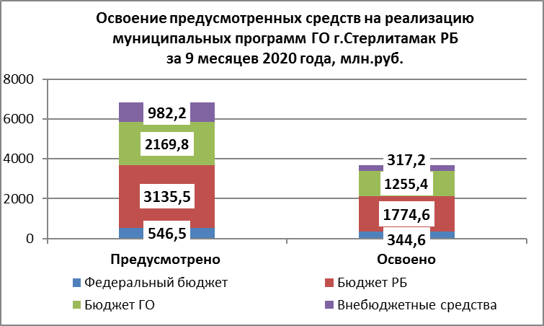

**По удельному весу наибольший объем освоенных средств** приходится на муниципальную программу в сфере образования – 64,7%; по благоустройству города – 7,8%; развитие транспортной системы – 7,7%; профилактика терроризма и экстремизма – 5,6%, развитие строительного комплекса и архитектуры – 5,4%, сохранение и развитие культуры – 3,5%, прочие программы – 5,3% общего объема освоенных средств.

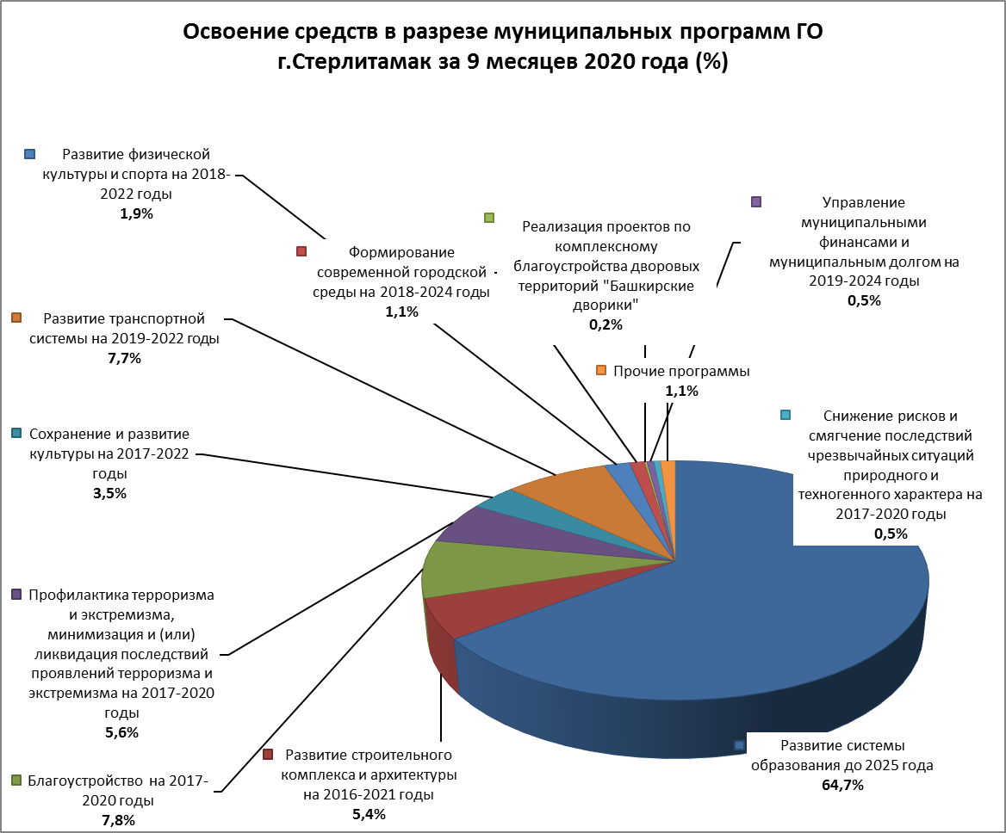

*В разрезе муниципальных программ, действовавших в январе-сентябре 2020 года, выполнение следующее:*

1. **Муниципальная программа «Развитие системы образования городского округа город Стерлитамак РБ до 2025 года»:**

За 9 месяцев 2020 года освоено 2390,0 млн.руб., или 58,9% от суммы, предусмотренной программой.

млн.руб.

|  |  |  |  |  |  |  |  |  |  |  |  |  |  |  |
| --- | --- | --- | --- | --- | --- | --- | --- | --- | --- | --- | --- | --- | --- | --- |
| Предусмотрено по программе  на 2020 год | | | | | Бюджетные ассигнования  на текущий год  (% от суммы, предусмотренной по программе) | | | | | Фактически освоено  (% от суммы, предусмотренной по программе) | | | | |
| Всего | В том числе по бюджетам | | | | Всего | В том числе по бюджетам | | | | Всего | В том числе по бюджетам | | | |
| РФ | РБ | МБ | ВНБ | РФ | РБ | МБ | ВНБ | РФ | РБ | МБ | ВНБ |
| 4056,7 | 15,3 | 2659,5 | 1074,5 | 307,3 | 3827,3  (94,3%) | 111,7  (729%) | 2577,7  (96,9%) | 1046,4  (97,4%) | 91,6  (29,8%) | 2390,0  (58,9%) | 10,0  (65,4%) | 1648,9  (62% | 639,5  (59,5%) | 91,6  (29,8%) |

Основная часть средств республиканского бюджета (порядка 88%) направлена на оплату труда педагогических работников, административно-управленческого и вспомогательного персонала дошкольных и общеобразовательных учреждений; более 66% средств местного бюджета в рамках данной программы – субсидия образовательным учреждениям на обеспечение муниципального задания на оказание муниципальных услуг и иные цели, в т.ч. расходы на содержание зданий и оплату коммунальных услуг. Кроме того, осуществлялась компенсация части родительской платы за присмотр и уход за детьми в дошкольных образовательных учреждениях (для 9709 детей); произведено 376 выплат пособий малоимущим семьям, имеющим детей от 1,5 до 3 лет, не посещающих дошкольные образовательные учреждения; приобретены учебные пособия для дошкольных и общеобразовательных учреждений; выполнен текущий ремонт оборудования и зданий в образовательных учреждениях; организовано льготное питание 2529 учащихся из многодетных малообеспеченных семей, учащимся в интернатах (438 человек), внедрена форма питания «шведский стол» в 8 общеобразовательных учреждениях, предоставлено льготное питание 1759 учащимся с ОВЗ и категории «инвалид»; организована физическая охрана в 106 образовательных учреждениях; финансировалась деятельность информационно-методических центров, централизованной бухгалтерии, группы хозяйственного обслуживания. Также реализовывались мероприятия данной муниципальной программы, не требующие финансовых вложений.

1. **Муниципальная программа «Развитие и поддержка малого и среднего предпринимательства городского округа город Стерлитамак Республики Башкортостан»:**

На 1 октября 2020 года из суммы финансирования, предусмотренной программой, освоено 0,54 млн.руб., или 1,8%, на предоставление субсидий в целях возмещения части затрат субъектов малого и среднего предпринимательства, связанных с уплатой лизинговых платежей. Данные средства были направлены победителю конкурсного отбора ООО «Энергострой».

22.09.2020г. направлена заявка в Государственный комитет РБ по предпринимательству для участия в конкурсе на получение софинансирования из бюджета РБ для реализации мероприятий программы. Выделенные средства будут освоены в 4 квартале текущего года.

млн.руб.

|  |  |  |  |  |  |  |  |  |  |  |  |  |  |  |
| --- | --- | --- | --- | --- | --- | --- | --- | --- | --- | --- | --- | --- | --- | --- |
| Предусмотрено по программе  на 2020 год | | | | | Бюджетные ассигнования  на текущий год  (% от суммы, предусмотренной  по программе) | | | | | Фактически освоено  (% от суммы, предусмотренной по программе) | | | | |
| Всего | В том числе по бюджетам | | | | Всего | В том числе по бюджетам | | | | Всего | В том числе по бюджетам | | | |
| РФ | РБ | МБ | ВНБ | РФ | РБ | МБ | ВНБ | РФ | РБ | МБ | ВНБ |
| 30,0 | 0 | 27,0 | 3,0 | 0 | 2,8  (9,9%) | 0 | 0  (0%) | 2,8  (99,2%) | 0 | 0,54  (1,8%) | 0 | 0  (0%) | 0,54  (1,8%) | 0 |

1. **Муниципальная программа «Развитие физической культуры и спорта в городском округе город Стерлитамак РБ на 2018-2022 годы»:**

За 9 месяцев 2020 года освоено 70,25 млн.руб., или 51,6% средств от суммы, предусмотренной программой.

млн.руб.

|  |  |  |  |  |  |  |  |  |  |  |  |  |  |  |
| --- | --- | --- | --- | --- | --- | --- | --- | --- | --- | --- | --- | --- | --- | --- |
| Предусмотрено по программе  на 2020 год | | | | | Бюджетные ассигнования  на текущий год  (% от суммы, предусмотренной  по программе) | | | | | Фактически освоено  (% от суммы, предусмотренной  по программе) | | | | |
| Всего | В том числе по бюджетам | | | | Всего | В том числе по бюджетам | | | | Всего | В том числе по бюджетам | | | |
| РФ | РБ | МБ | ВНБ | РФ | РБ | МБ | ВНБ | РФ | РБ | МБ | ВНБ |
| 136,2 | 0 | 5,1 | 114,3 | 16,8 | 132,2  (97%) | 0 | 5,1  (100%) | 109,0  (95,4%) | 18,1  (107,4%) | 70,25  (51,6%) | 0 | 0  (0%) | 60,2  (52,7%) | 10,0  (59,6%) |

Порядка 98% освоенных в рамках программы средств местного бюджета и внебюджетного финансирования направлены на содержание и развитие спортивных школ города и МАУ Дворец спорта «Стерлитамак-Арена» (количество детей и подростков, занимающихся в СШОР, СШ№3 и ШСБ– 1813 человек, выполнили разряды кандидата в мастера спорта 53 человека, 1 человек выполнил разряд мастера спорта), а также на организацию и проведение спортивных мероприятий (проведено 80 городских соревнований по различным видам спорта). Спортсмены города приняли участие в 11 всероссийских и 56 республиканских соревнованиях, спортсмены с ОВЗ приняли участие в 3 республиканских соревнованиях.

1. **Муниципальная программа «Сохранение и развитие культуры в городском округе город Стерлитамак РБ на 2017-2022 годы»:**

За 9 месяцев 2020 года освоено 128,2 млн.руб., или 67,9% средств от суммы, предусмотренной программой. Выделены бюджетные ассигнования из бюджета Республики Башкортостан в сумме 44 млн.руб., не предусмотренные муниципальной программой, их них освоено 71,7% (31,6 млн.руб.) на финансовое обеспечение муниципального задания на оказание муниципальных услуг центральной библиотечной системы, городского Дворца культуры, историко-краеведческого музея, учреждений дополнительного образования сферы культуры (оплата труда работников, содержание зданий и оплата коммунальных услуг).

млн.руб.

|  |  |  |  |  |  |  |  |  |  |  |  |  |  |  |
| --- | --- | --- | --- | --- | --- | --- | --- | --- | --- | --- | --- | --- | --- | --- |
| Предусмотрено по программе  на 2020 год | | | | | Бюджетные ассигнования  на текущий год  (% от суммы, предусмотренной по программе) | | | | | Фактически освоено  (% от суммы, предусмотренной по программе) | | | | |
| Всего | В том числе по бюджетам | | | | Всего | В том числе по бюджетам | | | | Всего | В том числе по бюджетам | | | |
| РФ | РБ | МБ | ВНБ | РФ | РБ | МБ | ВНБ | РФ | РБ | МБ | ВНБ |
| 188,6 | 0 | 0 | 172,9 | 15,7 | 200,6  (106,3%) | 0 | 44,0 | 143,5  (83%) | 13,1  (83,1%) | 128,2  (67,9%) | 0 | 31,6 | 89,6  (51,8%) | 7,0  (44,4%) |

Основные средства по программе (порядка 98%) направлены на текущее содержание и развитие библиотечной сети, городского Дворца культуры, историко-краеведческого музея, детских музыкальных и художественных школ (оплата труда работников, коммунальные платежи, приобретение текущих материальных запасов и прочее). В течение 9 месяцев 2020 года проведены следующие культурно-массовые мероприятия: торжественные мероприятия, посвященные Дню защитника Отечества и Международному женскому дню 8 марта, конкурс детского вокального творчества «Маленькая звезда», концерт, посвященный Дню вывода войск из Афганистана, фестиваль народного творчества «Салют Победы», посвященный 75-летию Победы в ВОВ, фестиваль хоровых коллективов, фестиваль хлеба. Также был проведен городской актив работников культуры города. В связи с распространением новой коронавирусной инфекции и введением режима самоизоляции некоторые запланированные мероприятия проводились в онлайн-формате, такие как международный конкурс детского юмористического рисунка «Котовасия», День города, День защиты детей.

1. **Муниципальная программа «Укрепление единства российской нации и этнокультурное развитие народов, проживающих в городском округе город Стерлитамак, на 2017-2022 годы»:**

За 9 месяцев 2020 года освоено 0,05 млн.руб., или 3,8% средств от суммы, предусмотренной программой.

млн.руб.

|  |  |  |  |  |  |  |  |  |  |  |  |  |  |  |
| --- | --- | --- | --- | --- | --- | --- | --- | --- | --- | --- | --- | --- | --- | --- |
| Предусмотрено по программе  на 2020 год | | | | | Бюджетные ассигнования  на текущий год  (% от суммы, предусмотренной по программе) | | | | | Фактически освоено  (% от суммы, предусмотренной по программе) | | | | |
| Всего | В том числе по бюджетам | | | | Всего | В том числе по бюджетам | | | | Всего | В том числе по бюджетам | | | |
| РФ | РБ | МБ | ВНБ | РФ | РБ | МБ | ВНБ | РФ | РБ | МБ | ВНБ |
| 1,23 | 0 | 0 | 0,71 | 0,52 | 0,05  (3,8%) | 0 | 0 | 0,05  (6,7%) | 0 | 0,05  (3,8%) | 0 | 0 | 0,05  (6,7%) | 0 |

Финансирование направлено на организацию и проведение культурно-массовых мероприятий: городской конкурс красоты среди башкирских и татарских красавиц, народный праздник «Широкая масленица». Также проводились мероприятия в области культуры этнической направленности, не предусматривающие финансирования в рамках программы.

1. **Муниципальная программа «Благоустройство городского округа город Стерлитамак РБ на 2017-2020 годы»:**

За 9 месяцев 2020 года по программе освоено 289,3 млн.руб., или 49,4% от суммы, предусмотренной программой.

млн.руб.

|  |  |  |  |  |  |  |  |  |  |  |  |  |  |  |
| --- | --- | --- | --- | --- | --- | --- | --- | --- | --- | --- | --- | --- | --- | --- |
| Предусмотрено по программе  на 2020 год | | | | | Бюджетные ассигнования  на текущий год  (% от суммы, предусмотренной по программе) | | | | | Фактически освоено  (% от суммы, предусмотренной по программе) | | | | |
| Всего | В том числе по бюджетам | | | | Всего | В том числе по бюджетам | | | | Всего | В том числе по бюджетам | | | |
| РФ | РБ | МБ | ВНБ | РФ | РБ | МБ | ВНБ | РФ | РБ | МБ | ВНБ |
| 585,6 | 0 | 226,0 | 359,6 | 0 | 494,0  (84,4%) | 0 | 110,3  (48,8%) | 383,8  (106,7%) | 0 | 289,3  (49,4%) | 0 | 8,1  (3,6%) | 281,2  (78,2%) | 0 |

Около 54% освоенных средств приходится на финансирование муниципального задания МБУ «РСУ ДОР» (ремонт автодорог, текущее содержание дорог и центральных городских территорий, благоустройство парков и скверов, омоложение насаждений в западной части города, ликвидация несанкционированных свалок, демонтаж остановочных павильонов и рекламных конструкций) и МБУ «КСОН» (содержание и благоустройство кладбищ). На оплату уличного освещения и содержание сетей уличного освещения израсходовано 43,7 млн.руб., на содержание и обслуживание светофорных объектов в количестве 83 единиц – 3,8 млн.руб., содержание дорог, центральных улиц восточной части города ООО «Управление по ремонту и благоустройству» -48,4 млн.руб. Также проводилось обслуживание систем видеонаблюдения, прочистка ливневой канализации, покраска городских ограждений, уход за зелеными насаждениями, отлов и содержание безнадзорных животных и иные мероприятия.

1. **Муниципальная программа «Формирование современной городской среды городского округа город Стерлитамак РБ на 2018-2024 годы»:**

За 9 месяцев 2020 года освоено 41,2 млн.руб., или 34,1% от суммы, предусмотренной программой.

млн.руб.

|  |  |  |  |  |  |  |  |  |  |  |  |  |  |  |
| --- | --- | --- | --- | --- | --- | --- | --- | --- | --- | --- | --- | --- | --- | --- |
| Предусмотрено по программе  на 2020 год | | | | | Бюджетные ассигнования на текущий год  (% от суммы, предусмотренной по программе) | | | | | Фактически освоено  (% от суммы, предусмотренной по программе) | | | | |
| Всего | В том числе по бюджетам | | | | Всего | В том числе по бюджетам | | | | Всего | В том числе по бюджетам | | | |
| РФ | РБ | МБ | ВНБ | РФ | РБ | МБ | ВНБ | РФ | РБ | МБ | ВНБ |
| 120,7 | 112,4 | 2,3 | 6,0 | 0 | 91,1  (75,4%) | 83,3  (74,1%) | 1,7  (74,1%) | 6,1  (101,1%) | 0 | 41,2  (34,1%) | 37,1  (33%) | 0,76  (33%) | 3,4  (55,9%) | 0 |

Программа предусматривает проведение ремонта и комплексного обустройства общественных территорий города. За 9 месяцев 2020 года проводились работы по благоустройству парка за кинотеатром «Салават» и пешеходной зоны вдоль реки Стерля от ул. Худайбердина до ул. Садовая (2 этап).

1. **Муниципальная программы «Реализация проектов по комплексному благоустройству дворовых территорий ГО г. Стерлитамак РБ «Башкирские дворики» на 2019-2021г.г.»:**

За 9 месяцев 2020 года освоено 7,2 млн.руб., или 5,1% от суммы, предусмотренной программой.

млн.руб.

|  |  |  |  |  |  |  |  |  |  |  |  |  |  |  |
| --- | --- | --- | --- | --- | --- | --- | --- | --- | --- | --- | --- | --- | --- | --- |
| Предусмотрено по программе  на 2020 год | | | | | Бюджетные ассигнования на текущий год  (% от суммы, предусмотренной по программе) | | | | | Фактически освоено  (% от суммы, предусмотренной по программе) | | | | |
| Всего | В том числе по бюджетам | | | | Всего | В том числе по бюджетам | | | | Всего | В том числе по бюджетам | | | |
| РФ | РБ | МБ | ВНБ | РФ | РБ | МБ | ВНБ | РФ | РБ | МБ | ВНБ |
| 140,7 | 0 | 132,7 | 8,0 | 0 | 148,0  (105,2%) | 0 | 139,2  (104,9%) | 8,7  (109,7%) | 0 | 7,2  (5,1%) | 0 | 6,5  (4,9%) | 0,76  (9,5%) | 0 |

Программа предусматривает мероприятия по ремонту дорожного покрытия дворовых территорий и размещение малых архитектурных форм на дворовых территориях многоквартирных домов. В отчетном периоде проведены работы по благоустройству 11 дворовых территорий с установкой детских и спортивных площадок, приобретены и установлены камеры видеонаблюдения «Уфанет».

1. М**униципальная программа** **«Развитие транспортной системы городского округа город Стерлитамак Республики Башкортостан на 2019-2022 годы»:**

За 9 месяцев 2020 года освоено 285,7 млн.руб., или 32,1% от суммы, предусмотренной программой.

млн.руб.

|  |  |  |  |  |  |  |  |  |  |  |  |  |  |  |
| --- | --- | --- | --- | --- | --- | --- | --- | --- | --- | --- | --- | --- | --- | --- |
| Предусмотрено по программе  на 2020 год | | | | | Бюджетные средства на текущий год  (% от суммы, предусмотренной по программе) | | | | | Фактически освоено  (% от суммы, предусмотренной по программе) | | | | |
| Всего | В том числе по бюджетам | | | | Всего | В том числе по бюджетам | | | | Всего | В том числе по бюджетам | | | |
| РФ | РБ | МБ | ВНБ | РФ | РБ | МБ | ВНБ | РФ | РБ | МБ | ВНБ |
| 890,3 | 187,0 | 55,5 | 313,7 | 334,1 | 478,2  (53,7%) | 187,0  (100%) | 118,7  (213,9%) | 172,3  (54,9%) | 0,3  (0,08%) | 285,7  (32,1%) | 109,8  (58,7%) | 52,5  (94,6%) | 123,1  (39,2%) | 0,3  (0,08%) |

За 9 месяцев 2020 года освоено 285,7 млн.руб., или 32,1% от средств, предусмотренных программой. Из местного бюджета выделено 109,0 млн.руб. на оказание транспортных услуг населению по перевозке наземным электрическим транспортом (перевезено 7,7 млн. пассажиров). Также проведены мероприятия в рамках реализации нацпроекта «Безопасные и качественные автомобильные дороги» на сумму 160,2 млн.руб.: проведен текущий ремонт автомобильных дорог протяженностью 7,2 км, установлено 11 светофорных объектов, проводилась реконструкция 2-х перекрестков с организацией кругового движения.

1. **Муниципальная программа «Управление муниципальными финансами и муниципальным долгом городского округа город Стерлитамак Республики Башкортостан на 2019-2024 годы»:**

За 9 месяцев 2020 года освоено 18,6 млн.руб., или 92,3% от суммы, предусмотренной программой.

млн.руб.

|  |  |  |  |  |  |  |  |  |  |  |  |  |  |  |
| --- | --- | --- | --- | --- | --- | --- | --- | --- | --- | --- | --- | --- | --- | --- |
| Предусмотрено по программе  на 2020 год | | | | | Бюджетные ассигнования  на текущий год  (% от суммы, предусмотренной по программе) | | | | | Фактически освоено  (% от суммы, предусмотренной по программе) | | | | |
| Всего | В том числе по бюджетам | | | | Всего | В том числе по бюджетам | | | | Всего | В том числе по бюджетам | | | |
| РФ | РБ | МБ | ВНБ | РФ | РБ | МБ | ВНБ | РФ | РБ | МБ | ВНБ |
| 20,15 | 0 | 0 | 20,15 | 0 | 21,74  (107,9%) | 0 | 0 | 21,74  (107,9%) | 0 | 18,6  (92,3%) | 0 | 0 | 18,6  (92,3%) | 0 |

В соответствии с программой осуществлялись мероприятия по управлению муниципальными финансами, не требующие финансовых вложений (составлялась и велась сводная бюджетная роспись, осуществлялось управление единым счетом местного бюджета и ведение 131 лицевого счета главных распорядителей и получателей средств местного бюджета, бюджетных и автономных учреждений, велся кассовый план исполнения местного бюджета и прочее). За 9 месяцев 2020 года исполнение по налоговым и неналоговым доходам местного бюджета составило 69,2% от годового плана; обеспечено исполнение местного бюджета в программном формате на 94,1% (что выше целевого показателя на 2020 год -94%).

За отчетный период проведено 7 контрольных мероприятий в финансово - бюджетной сфере. Установлено нецелевое использование субсидии, выделенной на выполнение муниципального задания в сумме 1247,8 тыс.руб.; велась работа на сайте «Открытый бюджет». Своевременное и в полном объеме финансирование в сумме 18606,6 тыс.руб. создало условия для реализации программы.

1. **Муниципальная программа «Обеспечение жильем молодых семей ГО г. Стерлитамак на 2016-2021 годы»:**

За 9 месяцев 2020 года освоено 27 млн.руб., или 100,6% от суммы, предусмотренной программой.

млн.руб.

|  |  |  |  |  |  |  |  |  |  |  |  |  |  |  |
| --- | --- | --- | --- | --- | --- | --- | --- | --- | --- | --- | --- | --- | --- | --- |
| Предусмотрено по программе  на 2020 год | | | | | Бюджетные ассигнования  на текущий год  (% от суммы, предусмотренной по программе) | | | | | Фактически освоено  (% от суммы, предусмотренной по программе) | | | | |
| Всего | В том числе по бюджетам | | | | Всего | В том числе по бюджетам | | | | Всего | В том числе по бюджетам | | | |
| РФ | РБ | МБ | ВНБ | РФ | РБ | МБ | ВНБ | РФ | РБ | МБ | ВНБ |
| 26,8 | 2,1 | 22,7 | 2,0 | 0 | 27,2  (101,5%) | 2,1  (100%) | 22,7  (100%) | 2,4  (120%) | 0 | 27,0  (100,6%) | 2,1  (99,1%) | 22,5  (99%) | 2,4  (119,5%) | 0 |

Выделение средств по программе предполагает улучшение жилищных условий 31 молодой семьи путем предоставления государственной поддержки (на софинансирование реализации программы и выдачу свидетельств молодым семьям-претендентам на получение социальных выплат). За 9 месяцев 2020 года выдано 21 свидетельство молодым семьям-претендентам на получение социальных выплат, реализовано 18 свидетельств на получение социальных выплат. Оставшиеся свидетельства будут реализованы в 3-4 кварталах 2020 года. Рассмотрено 11 заявлений молодых семей о признании нуждающимися в жилых помещениях и включение их в состав участников программы.

1. **Муниципальная программа** **«Обеспечение жильем отдельных категорий работников учреждений бюджетной сферы, расположенных на территории ГО г. Стерлитамак, на 2020-2022 годы»:**

На 2020 год программой денежные средства не предусмотрены. В течение года проводятся мероприятия, не требующие финансовых вложений, такие как, рассмотрение заявлений работников учреждений бюджетной сферы, формирование списка участников программы и организация работы межведомственной комиссии по вопросам предоставления жилых помещений муниципального жилищного фонда коммерческого использования работникам учреждений бюджетной сферы, расположенных на территории ГО г. Стерлитамак РБ.

млн.руб.

|  |  |  |  |  |  |  |  |  |  |  |  |  |  |  |
| --- | --- | --- | --- | --- | --- | --- | --- | --- | --- | --- | --- | --- | --- | --- |
| Предусмотрено по программе  на 2020 год | | | | | Бюджетные ассигнования  на текущий год  (% от суммы, предусмотренной по программе) | | | | | Фактически освоено  (% от суммы, предусмотренной по программе) | | | | |
| Всего | В том числе по бюджетам | | | | Всего | В том числе по бюджетам | | | | Всего | В том числе по бюджетам | | | |
| РФ | РБ | МБ | ВНБ | РФ | РБ | МБ | ВНБ | РФ | РБ | МБ | ВНБ |
| 0 | 0 | 0 | 0 | 0 | 0 | 0 | 0 | 0 | 0 | 0 | 0 | 0 | 0 | 0 |

1. **Муниципальная программ «Развитие молодежной политики в городе Стерлитамак на 2018-2022 годы»:**

За 9 месяцев 2020 года освоено 5,2 млн.руб., или 75,9% от суммы, предусмотренной программой.

млн.руб.

|  |  |  |  |  |  |  |  |  |  |  |  |  |  |  |
| --- | --- | --- | --- | --- | --- | --- | --- | --- | --- | --- | --- | --- | --- | --- |
| Предусмотрено по программе на 2020 год | | | | | Бюджетные ассигнования  на текущий год  (% от суммы, предусмотренной по программе) | | | | | Фактически освоено  (% от суммы, предусмотренной по программе) | | | | |
| Всего | В том числе по бюджетам | | | | Всего | В том числе по бюджетам | | | | Всего | В том числе по бюджетам | | | |
| РФ | РБ | МБ | ВНБ | РФ | РБ | МБ | ВНБ | РФ | РБ | МБ | ВНБ |
| 6,85 | 0 | 0 | 6,85 | 0 | 7,46  (108,8%) | 0 | 0 | 7,46  (108,8%) | 0 | 5,2  (75,9%) | 0 | 0 | 5,2  (75,9%) | 0 |

Основная сумма освоенных средств (98,1%) приходится на содержание МКУ «Отдел по молодежной политике» и МБУ ВПО «Отечество», которыми в течение отчетного периода проведены следующие наиболее значимые мероприятия: мероприятия в рамках всероссийского месячника оборонно-спортивной работы, турнир по рукопашному бою, посвященный памяти А.Галяуова, спартакиада допризывной молодежи, спортивно-патриотический праздник, посвященный празднованию 75-й годовщины Победы в ВОВ, участие 2-х команд города в межмуниципальном спортивно-патриотическом турнире «Победа», республиканский башкирский праздник «Етаган», 2 городской международный форум «Молодежь Стерлитамака» и прочее.

1. **Муниципальная программа «Противодействие злоупотреблению наркотиками и их незаконному обороту в городском округе г. Стерлитамак на 2015-2020 годы»:**

За 9 месяцев 2020 года освоено 60 тыс. рублей, или 34,1% от предусмотренных программой средств.

млн.руб.

|  |  |  |  |  |  |  |  |  |  |  |  |  |  |  |
| --- | --- | --- | --- | --- | --- | --- | --- | --- | --- | --- | --- | --- | --- | --- |
| Предусмотрено по программе  на 2020 год | | | | | Бюджетные ассигнования  на текущий год  (% от суммы, предусмотренной по программе) | | | | | Фактически освоено  (% от суммы, предусмотренной по программе) | | | | |
| Всего | В том числе по бюджетам | | | | Всего | В том числе по бюджетам | | | | Всего | В том числе по бюджетам | | | |
| РФ | РБ | МБ | ВНБ | РФ | РБ | МБ | ВНБ | РФ | РБ | МБ | ВНБ |
| 0,18 | 0 | 0 | 0,18 | 0 | 0,18  (100%) | 0 | 0 | 0,18  (100%) | 0 | 0,06  (34,1%) | 0 | 0 | 0,06  (34,1%) | 0 |

В рамках месячника антинаркотической направленности были изготовлены и переданы буклеты населению города, размещен баннер. В рамках муниципальной программы также велась работа, не предусматривающая финансирование и направленная на пресечение пропаганды наркотических средств и иных психоактивных веществ: проведено 1 заседание по вопросам совершенствования межведомственного взаимодействия в сфере противодействия незаконному обороту наркотиков, врачами-наркологами ГБУЗ «Республиканский наркотический диспансер №2» проводились профилактические встречи и беседы в образовательных учреждениях, в рамках акции «Сообщи, где торгуют смертью» проведена просветительская и коррекционная работа, направленная на пропаганду здорового образа жизни, иные мероприятия.

1. **Муниципальная программа «Профилактика терроризма и экстремизма, минимизация и (или) ликвидация последствий проявлений терроризма и экстремизма на территории городского округа город Стерлитамак на 2017-2020г.г.»:**

За 9 месяцев2020 года освоено 208,4 млн.руб., или 78,3% от суммы, предусмотренной программой.

млн.руб.

| Предусмотрено по программе  на 2020 год | | | | | Бюджетные ассигнования на текущий год  (% от суммы, предусмотренной по программе) | | | | | Фактически освоено  (% от суммы, предусмотренной по программе) | | | | |
| --- | --- | --- | --- | --- | --- | --- | --- | --- | --- | --- | --- | --- | --- | --- |
| Всего | В том числе по бюджетам | | | | Всего | В том числе по бюджетам | | | | Всего | В том числе по бюджетам | | | |
| РФ | РБ | МБ | ВНБ | РФ | РБ | МБ | ВНБ | РФ | РБ | МБ | ВНБ |
| 266,2 | 0 | 0 | 3,93 | 262,3 | 208,4  (78,3%) | 0 | 0 | 0 | 208,4  (78,3%) | 208,4  (78,3%) | 0 | 0 | 0 | 208,4  (78,3%) |

100% освоенной суммы – средства предприятий и организаций города. Освоенные средства направлены на усиление безопасности объектов: охранные услуги, установку и техническое обслуживание систем видеонаблюдения и проведение работ по инженерному оборудованию опасных производственных объектов АО «Башкирская содовая компания», ОАО «СНХЗ», ОАО «Синтез-Каучук». Также проводились мероприятия, не предусматривающие финансирования: проведено 4 заседания антитеррористической комиссии городского округа, 3 заседания муниципальной комиссии по вопросам государственно-конфессиональных отношений, на все объекты с массовым пребыванием людей разработаны и утверждены паспорта безопасности и многое другое. Отделом культуры проведены 3 семинара с руководящим составом учреждений культуры, МКУ «Отдел образования» проведено 4 занятия с руководящим составом подведомственных учреждений образования по вопросам организации системы безопасности и профилактике экстремизма. На территории муниципального образования имеется 71 потенциальный объект террористических посягательств, в том числе 4 критически важных объекта, 17 потенциально опасных объектов, 45 мест массового пребывания людей, 3 объекта ТЭК, 2 объекта транспортной инфраструктуры.

1. **Муниципальная программа «Развитие муниципальной службы в городском округе город Стерлитамак РБ на 2018-2022 годы»:**

За 9 месяцев 2020 года освоено 1,9 млн.руб., или 39,3% от суммы, предусмотренной программой.

млн.руб.

|  |  |  |  |  |  |  |  |  |  |  |  |  |  |  |
| --- | --- | --- | --- | --- | --- | --- | --- | --- | --- | --- | --- | --- | --- | --- |
| Предусмотрено по программе  на 2020 год | | | | | Бюджетные ассигнования  на текущий год  (% от суммы, предусмотренной по программе) | | | | | Фактически освоено  (% от суммы, предусмотренной по программе) | | | | |
| Всего | В том числе по бюджетам | | | | Всего | В том числе по бюджетам | | | | Всего | В том числе по бюджетам | | | |
| РФ | РБ | МБ | ВНБ | РФ | РБ | МБ | ВНБ | РФ | РБ | МБ | ВНБ |
| 4,8 | 0 | 0 | 4,8 | 0 | 4,7  (98,2%) | 0 | 0 | 4,7  (98,2%) | 0 | 1,9  (39,3%) | 0 | 0 | 1,9  (39,3%) | 0 |

Средства направлены на пенсионное обеспечение 34 муниципальных служащих и обучение 9 муниципальных служащих на курсах повышения квалификации и профессиональной переподготовки. Приобретено 10 единиц оргтехники, программа СКБ «Контур». Для участия в профессиональном конкурсе «Лучший муниципальный служащий» направлено 2 заявки.

1. **Муниципальная программа «Снижение рисков и смягчение последствий чрезвычайных ситуаций природного и техногенного характера в городском округе город Стерлитамак РБ»:**

За 9 месяцев 2020 года освоено 20,1 млн.руб., или 55,1% от суммы, предусмотренной программой.

млн.руб.

|  |  |  |  |  |  |  |  |  |  |  |  |  |  |  |
| --- | --- | --- | --- | --- | --- | --- | --- | --- | --- | --- | --- | --- | --- | --- |
| Предусмотрено по программе на 2020 год | | | | | Бюджетные ассигнования  на текущий год  (% от суммы, предусмотр. по программе) | | | | | Фактически освоено  (% от суммы, предусмотренной по программе) | | | | |
| Всего | В том числе по бюджетам | | | | Всего | В том числе по бюджетам | | | | Всего | В том числе по бюджетам | | | |
| РФ | РБ | МБ | ВНБ | РФ | РБ | МБ | ВНБ | РФ | РБ | МБ | ВНБ |
| 36,5 | 0 | 0 | 35,5 | 1,0 | 27,4  (75%) | 0 | 0 | 27,4  (77,1%) | 0 | 20,1  (55,1%) | 0 | 0 | 20,1  (56,7%) | 0 |

Средства направлены на проведение аварийно-спасательных работ и поисково-спасательные работы (422 выезда), проведено 289 рейдов в рамках месячника безопасности детей на воде, в ходе которых проинструктировано 2000 человек с выдачей памяток. Выполнен капитальный ремонт 20 источников противопожарного водоснабжения; выдано 2560 пожарных извещателей в семьи, где с 1 января 2018 г. родился ребенок; оказана адресная помощь в виде установки АПИ семьям в количестве 320 штук, а также выполняются мероприятия, не требующие финансовых вложений.

**18) Муниципальная программа «Развитие строительного комплекса и архитектуры в городском округе город Стерлитамак РБ на 2016-2021 годы»:**

млн.руб.

|  |  |  |  |  |  |  |  |  |  |  |  |  |  |  |
| --- | --- | --- | --- | --- | --- | --- | --- | --- | --- | --- | --- | --- | --- | --- |
| Предусмотрено по программе  на 2020 год | | | | | Бюджетные ассигнования  на текущий год  (% от суммы, предусмотренной по программе) | | | | | Фактически освоено  (% от суммы, предусмотренной по программе) | | | | |
| Всего | В том числе по бюджетам | | | | Всего | В том числе по бюджетам | | | | Всего | В том числе по бюджетам | | | |
| РФ | РБ | МБ | ВНБ | РФ | РБ | МБ | ВНБ | РФ | РБ | МБ | ВНБ |
| 298,0 | 229,6 | 4,7 | 19,2 | 44,5 | 304,9  (102,3%) | 229,6  (100%) | 14,7  (312,8%) | 16,1  (83,9%) | 44,5 | 198,1  (66,5%) | 185,6  (80,8%) | 3,8  (80,8%) | 8,6  (44,9%) | 0 |

За 9 месяцев 2020 года освоено 198,1 млн.руб., или 66,5% от суммы, предусмотренной программой, на строительство детского сада на 260 мест в мкр.4А, детского сада №1 на 90 мест в мкр. 7Б, детского сада №2 на 90 мест в мкр. 7Б Западного жилого района. Также была проведена очистка от строительного мусора, оставшегося после сноса аварийных домов, готовились генпланы на объекты капитального строительства; 6,0 млн.руб. освоены на содержание МБУ «Управление капитального строительства» (выполнение функций заказчика-застройщика, технический надзор, проектные работы). Разработана ПСД по объекту: дорога №5 (боковой проезд) от ул. Строителей до ул. Магистральная на сумму 1,7 млн.руб. и изготовлены техпланы на объекты капитального строительства на 0,4 млн.руб.

1. **Муниципальная программа «Энергосбережение и повышение энергетической эффективности использования энергетических ресурсов при эксплуатации объектов сетей уличного освещения на территории городского округа город Стерлитамак Республики Башкортостан на 2020-2027 годы»:**

Программа начала действовать с 1 июля 2020г., на 1 октября освоения средств не было.

|  |  |  |  |  |  |  |  |  |  |  |  |  |  |  |
| --- | --- | --- | --- | --- | --- | --- | --- | --- | --- | --- | --- | --- | --- | --- |
| Предусмотрено по программе  на 2020 год | | | | | Бюджетные ассигнования  на текущий год  (% от суммы, предусмотренной по программе) | | | | | Фактически освоено  (% от суммы, предусмотренной по программе) | | | | |
| Всего | В том числе по бюджетам | | | | Всего | В том числе по бюджетам | | | | Всего | В том числе по бюджетам | | | |
| РФ | РБ | МБ | ВНБ | РФ | РБ | МБ | ВНБ | РФ | РБ | МБ | ВНБ |
| 24,41 | 0 | 0 | 24,41 | 0 | 0 | 0 | 0 | 0 | 0 | 0 | 0 | 0 | 0 | 0 |

*Вывод:* В результате проведенного свода и анализа информации о финансировании и выполнении действующих муниципальных программ за 9 месяцев 2020 года установлено, что суммы бюджетных ассигнований на текущий год превышают суммы финансирования, предусмотренные следующими 6-ю муниципальными программами:

1. «Сохранение и развитие культуры в городском округе город Стерлитамак РБ на 2017-2022 годы»;
2. «Реализация проектов по комплексному благоустройству дворовых территорий ГО г. Стерлитамак РБ «Башкирские дворики» на 2019-2021г.г.»;
3. «Управление муниципальными финансами и муниципальным долгом городского округа город Стерлитамак Республики Башкортостан на 2019-2024 годы»;
4. «Обеспечение жильем молодых семей ГО г. Стерлитамак на 2016-2021 годы»;
5. «Развитие молодежной политики в городе Стерлитамак на 2018-2022 годы»;
6. «Развитие строительного комплекса и архитектуры в ГО г. Стерлитамак РБ на 2016-2021 годы».

По таким муниципальным программам, как «Энергосбережение и повышение энергетической эффективности использования энергетических ресурсов при эксплуатации объектов сетей уличного освещения на территории городского округа город Стерлитамак Республики Башкортостан на 2020-2027 годы» и «Обеспечение жильем отдельных категорий работников учреждений бюджетной сферы, расположенных на территории городского округа город Стерлитамак РБ» освоения средств не было. Реализация мероприятий данных перечисленных муниципальных программ будет осуществляться в IV квартале текущего года и в 2021 году.

В целом мероприятия действующих муниципальных программ по итогам 9 месяцев 2020 года выполнялись своевременно и в соответствии с утвержденными планами мероприятий.

Главный экономист

отдела экономического развития Г.Г. Афанасьева

Рахимова Э. Р., отдел экономического развития, вед.экономист

8-3473-248219